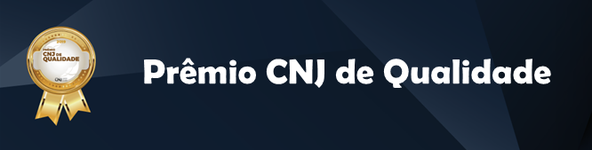

Relatório de Informações sobre as capacitações em inovação, Art. 5, inciso XV – Gestão da Inovação, alínea “a.2)”

Tribunal {colocar nome}

**ORIENTAÇÕES GERAIS**

Este modelo de relatório deverá ser utilizado pelos órgãos participantes do Prêmio CNJ de Qualidade para fins de comprovação da realização dos cursos relacionados a itens do regulamento do Prêmio CNJ de Qualidade.

Neste relatório deverão constar apenas os cursos realizados até **31 de julho de 2023.** Atividades fora desse prazo serão desconsideradas.

As capacitações devem ser consolidadas em relatório único por item da Portaria, cabendo observar que todas as seções deste Relatório são de preenchimento obrigatório. Portanto, o tribunal deverá encaminhar apenas um Relatório por item, em formato “pdf”.

Ressalta-se a importância do preenchimento de todos os campos pelo tribunal. Caso não seja possível o preenchimento completo, deve-se justificar a ausência no campo “Observações”.

A ausência de informações e/ou documentos comprobatórios poderá acarretar perda de pontos ou, até mesmo, em não pontuação do item.

**CURSOS REALIZADOS**

*Liste os cursos realizados pelo tribunal no período indicado nas orientações. Caso o tribunal tenha realizado mais de um curso, deverá explicitar cada um.*

**Curso 1 (2....N) : {colocar nome}**

**INFORMAÇÕES DO SERVIDOR OU MAGISTRADO CAPACITADO __________**

*Nome do servidor/magistrado capacitado:*

*CPF do servidor/magistrado capacitado:*

**PERÍODO E LOCAL DE REALIZAÇÃO __________**

*Informe o período e o local de realização.*

**CONTEÚDO PROGRAMÁTICO**

*Descreva o conteúdo programático do curso.*

**CARGA HORÁRIA**

*Descreva a capacitação horária do curso.*

**OBSERVAÇÕES _________________________**

*Espaço destinado a justificar ausência de preenchimento completo de informação sobre o curso e a fornecer informações que não foram contempladas nos campos anteriores, mas que são consideradas importantes pelo tribunal.*

*OBS.: Para cada curso devem ser repetidas as informações.*